

**สำเนาคู่ฉบับ**

ที่ชร ๕๙๑๐๑/ว015 สำนักงานเทศบาลตำบลดอยฮาง

312 หมู่ที่ 3 ตำบลดอยฮาง

อำเภอเมืองเชียงราย ชร ๕๗๐๐๐

3 มกราคม ๒๕๖7

เรื่อง ประชาสัมพันธ์โครงการเงินอุดหนุนเพื่อการเลี้ยงดูเด็กแรกเกิดผ่านระบบดิจิทัล

เรียน กำนัน/ผู้ใหญ่บ้านตำบลดอยฮาง ทุกหมู่บ้าน

สิ่งที่ส่งมาด้วย 1. เอกสารประชาสัมพันธ์ฯ จำนวน 1 ชุด

ตามที่รัฐบาลได้ประชาสัมพันธ์การขอรับเงินอุดหนุนเพื่อการเลี้ยงดูเด็กแรกเกิด โดยผ่านแอปพลิเคชั่นเด็กแรกเกิด ใช้ง่าย โดยสามารถลงทะเบียนได้ทุกที่ ทุกเวลา โดยผู้ปกครองที่จะลงทะเบียนผ่านแอปพลิเคชั่นเงินเด็ก จะต้องยืนยันตัวตนผ่าน D.DOPA ของกรมปกครอง นั้น

ในการนี้ เทศบาลตำบลดอยฮาง จึงขอประชาสัมพันธ์ขั้นตอน วิธีการยื่น ขอรับเงินอุดหนุนเองผ่านแอปพลิเคชั่นเด็กแรกเกิด ใช้ง่าย ตามเอกสารประชาสัมพันธ์ที่แนบมาพร้อมนี้ หรือ สามารถเข้าดูได้ที่ เวปไซต์เทศบาลตำบลดอยฮาง **www. Doihanng.go.th**

จึงเรียนมาเพื่อโปรดทราบ

ขอแสดงความนับถือ

รูปภาพประกอบด้วย ลายมือ, ร่าง, ศิลปะเด็ก, การประดิษฐ์ตัวอักษร

คำอธิบายที่สร้างโดยอัตโนมัติ

( นายเอื้ออังกูร เทพสมรส )

นายกเทศมนตรีตำบลดอยฮาง

สำนักปลัดเทศบาล

งานสวัสดิการและพัฒนาชุมชน

โทรศัพท์ ๐-๕๒๐๒-๐๖๔0 ต่อ 14

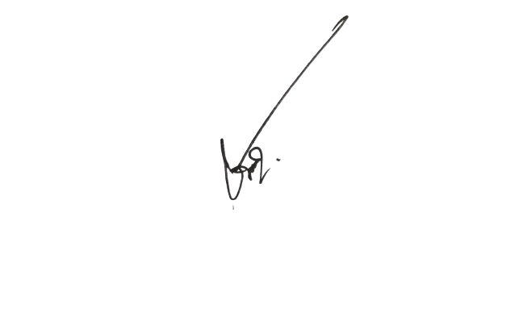โทรสาร ๐-๕๒๐๒-๐๖๔1

www. Doihanng.go.th

………….…….…….……พิมพ์

.…..………………………ร่าง,ทาน

รูปภาพประกอบด้วย ลายมือ, การประดิษฐ์ตัวอักษร, หมึก, เอกสาร

คำอธิบายที่สร้างโดยอัตโนมัติ ..………….……..………หัวหน้าส่วนราชการ

…………..….……….…ปลัดเทศบาลตำบล

รูปภาพประกอบด้วย ข้อความ, อิเล็กทรอนิกส์, คอมพิวเตอร์, ภาพหน้าจอ

คำอธิบายที่สร้างโดยอัตโนมัติ

**วิธีการลงทำลงทะเบียนผ่านแอปพลิเคชัน “เงินเด็ก”**

**1. คลิก**

<https://play.google.com/store/apps/details?id=com.dcy.app&hl=th&pli=1>

**2. คลิก**

รูปภาพประกอบด้วย ข้อความ, ภาพหน้าจอ, ตัวอักษร, แผนภาพ

คำอธิบายที่สร้างโดยอัตโนมัติ

รูปภาพประกอบด้วย ข้อความ, กราฟิก, การออกแบบกราฟิก, เครื่องหมาย

คำอธิบายที่สร้างโดยอัตโนมัติรูปภาพประกอบด้วย ข้อความ, ภาพหน้าจอ, ใบหน้าของมนุษย์

คำอธิบายที่สร้างโดยอัตโนมัติรูปภาพประกอบด้วย ข้อความ, ภาพหน้าจอ, โทรศัพท์มือถือ, อุปกรณ์

คำอธิบายที่สร้างโดยอัตโนมัติรูปภาพประกอบด้วย ข้อความ, ภาพหน้าจอ, สีชมพู, แบบ

คำอธิบายที่สร้างโดยอัตโนมัติรูปภาพประกอบด้วย ข้อความ, ภาพหน้าจอ, โทรศัพท์มือถือ, อุปกรณ์โทรศัพท์

คำอธิบายที่สร้างโดยอัตโนมัติรูปภาพประกอบด้วย ข้อความ, ภาพหน้าจอ, ออกแบบ

คำอธิบายที่สร้างโดยอัตโนมัติรูปภาพประกอบด้วย ข้อความ, ภาพหน้าจอ

คำอธิบายที่สร้างโดยอัตโนมัติรูปภาพประกอบด้วย ข้อความ, ภาพหน้าจอ

คำอธิบายที่สร้างโดยอัตโนมัติ